农业农村局2024年政府信息公开
工作年度报告

本报告由农业农村局按照《中华人民共和国政府信息公开条例》（以下简称《条例》）和《中华人民共和国政府信息公开工作年度报告格式》（国办公开办函〔2021〕30号）要求编制。
本报告内容包括总体情况、主动公开政府信息情况、收到和处理政府信息公开申请情况、政府信息公开行政复议和行政诉讼情况、存在的主要问题及改进情况、其他需要报告的事项等六部分内容。
本报告所列数据的统计期限自2024年1月1日起至2024年12月31日止。本报告电子版可在梁山县政府门户网站（具体网址http://www.liangshan.gov.cn/）查阅或下载。如对本报告有疑问，请与梁山县农业农村局联系（地址：梁山县水泊东路39号，联系电话：0537-7322927）。
一、总体情况
今年来，在县委、县政府的正确领导下，我局高度重视，把贯彻落实《中华人民共和国政府信息公开条例》作为一项重要工作内容来抓，坚持以《政府信息公开条例》为工作准则，严格按照八项制度做好主动公开、依申请公开政府信息的范围和程序，切实提高工作的透明度和公信力，为农业社会活动和人民群众生产、生活提供服务，取得了较好成效。
（一）主动公开情况
我局积极落实政府信息公开工作要求，公开了关于我局工作动态、领导分工、公告通告、规章制度等涉及群众切实利益和社会需要广泛知晓的内容。2024年1月1日至2024年12月31日我县共公开各类政务信息120条，其中信息公开年报、图解2条占比1.7%，法规文件、机构职能6条占比5%，财政预算决算3条占比2.5%，建议提案19条占比15.8%，国资国企7条占比5.8%，重点领域16条占比13.3%，双随机一公开7条占比5.8%，公示公告信息60条占比50%。
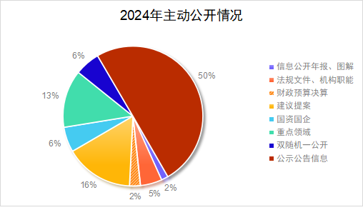
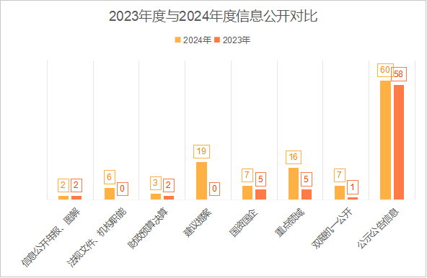

（二）依申请公开情况
2024年梁山县农业农村局收到信息公开申请1条，依法不予公开。
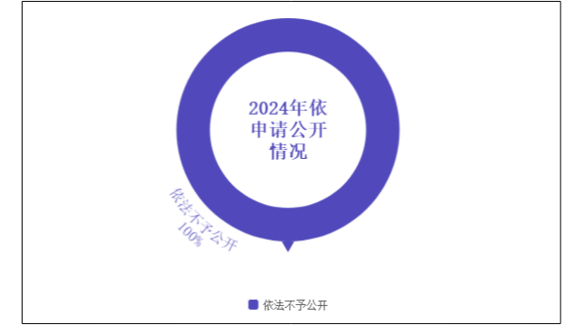
（三）政府信息管理情况
一是加强组织领导。我局高度重视政务信息公开工作，为加强我局政务信息公开工作的组织领导，成立局政务信息公开工作领导小组，领导小组由分管政务信息公开工作的局领导任组长，各分管领导为成员，领导小组下设办公室，负责日常农业农村局政务公开工作的牵头统筹工作。二是依申请公开规范化管理。研究修订我局政务信息依申请公开办理操作规程，对申请接收、登记、补正、分办、审核、答复、送达、归档等流程进行规范，对同类型申请实现办理程序统一、答复标准统一、答复文书统一，推进政务信息公开申请办理答复工作规范化标准化。
（四）政府信息公开平台建设情况
一是持续做好网站信息审发、专栏设置、功能优化等工作，设置重点领域信息公开专栏，并进行科学分类，及时在网站“政策文件”“项目信息”“资金安排”“发展资金”等栏目公开相关信息。二是优化“政务信息公开”专栏，进一步完善政务信息公开指南、政务信息公开制度、法定主动公开内容、政务信息公开年报等板块内容。三是完善网站政策文件信息分类展示功能，方便网民精准查找信息。
（五）监督保障情况
健全完善工作机制，进一步深化主要领导亲自主抓、分管领导具体负责的政务公开工作机制，在局内各科室设立政务公开联络员；针对新《条例》实施后政务公开工作面临的新要求和新问题，开展了县农业农村局系统政务公开业务培训，围绕《条例》修订、政务公开新形势新要求、政务新媒体建设等方面内容开展专题学习，不断提升系统信息公开工作人员的工作能力和水平。
二、主动公开政府信息情况
第二十条第（一）项
信息内容 | 本年制发件数 | 本年废止件数 | 现行有效件数
规章 | 0 | 0 | 0
行政规范性文件 | 0 | 0 | 0
第二十条第（五）项
信息内容 | 本年处理决定数量
行政许可 | 植物检疫许可115次；动物检疫许可25204次
第二十条第（六）项
信息内容 | 本年处理决定数量
行政处罚 | 43（已结案38）
行政强制 | 0
第二十条第（八）项
信息内容 | 本年收费金额（单位：万元）
行政事业性收费 | 19.2975
三、收到和处理政府信息公开申请情况
（本列数据的勾稽关系为：第一项加第二项之和，等于第三项加第四项之和） |  |  | 申请人情况
 |  |  | 自然人 | 法人或其他组织 |  |  |  |  | 总计
 |  |  | 自然人 | 商业  企业 | 科研  机构 | 社会公益组织 | 法律服务机构 | 其他 | 总计
一、本年新收政府信息公开申请数量 |  |  | 1 | 0 | 0 | 0 | 0 | 0 | 1
二、上年结转政府信息公开申请数量 |  |  | 0 | 0 | 0 | 0 | 0 | 0 | 0
三、本年度办理结果 | （一）予以公开 |  | 0 | 0 | 0 | 0 | 0 | 0 | 0
三、本年度办理结果 | （二）部分公开（区分处理的，只计这一情形，不计其他情形） |  | 0 | 0 | 0 | 0 | 0 | 0 | 0
三、本年度办理结果 | （三）不予公开 | 1.属于国家秘密 | 0 | 0 | 0 | 0 | 0 | 0 | 0
三、本年度办理结果 | （三）不予公开 | 2.其他法律行政法规禁止公开 | 0 | 0 | 0 | 0 | 0 | 0 | 0
三、本年度办理结果 | （三）不予公开 | 3.危及“三安全一稳定” | 0 | 0 | 0 | 0 | 0 | 0 | 0
三、本年度办理结果 | （三）不予公开 | 4.保护第三方合法权益 | 0 | 0 | 0 | 0 | 0 | 0 | 0
三、本年度办理结果 | （三）不予公开 | 5.属于三类内部事务信息 | 0 | 0 | 0 | 0 | 0 | 0 | 0
三、本年度办理结果 | （三）不予公开 | 6.属于四类过程性信息 | 0 | 0 | 0 | 0 | 0 | 0 | 0
三、本年度办理结果 | （三）不予公开 | 7.属于行政执法案卷 | 0 | 0 | 0 | 0 | 0 | 0 | 0
三、本年度办理结果 | （三）不予公开 | 8.属于行政查询事项 | 0 | 0 | 0 | 0 | 0 | 0 | 0
三、本年度办理结果 | （四）无法提供 | 1.本机关不掌握相关政府信息 | 0 | 0 | 0 | 0 | 0 | 0 | 0
三、本年度办理结果 | （四）无法提供 | 2.没有现成信息需要另行制作 | 0 | 0 | 0 | 0 | 0 | 0 | 0
三、本年度办理结果 | （四）无法提供 | 3.补正后申请内容仍不明确 | 1 | 0 | 0 | 0 | 0 | 0 | 1
 | （五）不予处理 | 1.信访举报投诉类申请 | 0 | 0 | 0 | 0 | 0 | 0 | 0
 | （五）不予处理 | 2.重复申请 | 0 | 0 | 0 | 0 | 0 | 0 | 0
 | （五）不予处理 | 3.要求提供公开出版物 | 0 | 0 | 0 | 0 | 0 | 0 | 0
 | （五）不予处理 | 4.无正当理由大量反复申请 | 0 | 0 | 0 | 0 | 0 | 0 | 0
 | （五）不予处理 | 5.要求行政机关确认或重新出具已获取信息 | 0 | 0 | 0 | 0 | 0 | 0 | 0
 | （六）其他处理 | 1.申请人无正当理由逾期不补正、行政机关不再处理其政府信息公开申请 | 0 | 0 | 0 | 0 | 0 | 0 | 0
 | （六）其他处理 | 2.申请人逾期未按收费通知要求缴纳费用、行政机关不再处理其政府信息公开申请 | 0 | 0 | 0 | 0 | 0 | 0 | 0
 | （六）其他处理 | 3.其他 | 0 | 0 | 0 | 0 | 0 | 0 | 0
 | （七）总计 |  | 1 | 0 | 0 | 0 | 0 | 0 | 1
四、结转下年度继续办理 |  |  | 0 | 0 | 0 | 0 | 0 | 0 | 0
四、政府信息公开行政复议、行政诉讼情况
行政复议 |  |  |  |  | 行政诉讼
结果维持 | 结果  纠正 | 其他  结果 | 尚未  审结 | 总计 | 未经复议直接起诉 |  |  |  |  | 复议后起诉
 |  |  |  |  | 结果  维持 | 结果  纠正 | 其他  结果 | 尚未  审结 | 总计 | 结果  维持 | 结果  纠正 | 其他  结果 | 尚未  审结 | 总计
0 | 0 | 0 | 0 | 0 | 0 | 0 | 0 | 0 | 0 | 0 | 0 | 0 | 0 | 0
五、存在的主要问题及改进情况
（一）主要问题
一是政务信息公开的渠道仍较为单一，以网站公开为主；二是政策解读方式还不够多样，多样化解读的比例还有待提高。
（二）改进措施
一是要继续拓展政务信息公开的渠道，拓展宣传手段，进一步增进群众对乡村振兴情况和县农业农村局工作的认知度；二是要进一步丰富政策解读方式，继续提高视频解读、图文解读的比例，通过丰富解读形式，进一步提高群众对农业农村领域政策的知晓度。
六、其他需要报告的事项
（一）依据《政府信息公开信息处理费管理办法》收取信息处理费的情况需在此专门报告：无。
（二）本行政机关落实上级年度政务公开工作要点情况：无。
（三）本行政机关人大代表建议和政协提案办理结果公开情况：无。
（四）本行政机关年度政务公开工作创新情况：无。
（五）本行政机关政府信息公开工作年度报告数据统计需要说明的事项：无。
（六）本行政机关认为需要报告的其他事项：无。
（七）其他有关文件专门要求通过政府信息公开工作年度报告予以报告的事项：无。

